Издательская деятельность КОСБС

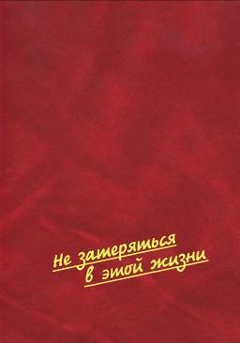
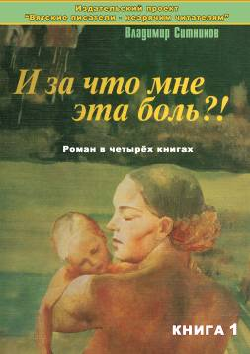
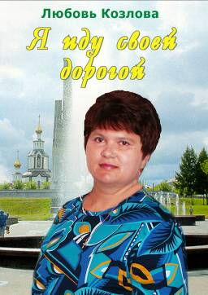
Одним из ключевых подразделений библиотеки является отдел тифлоинформационных технологий. В рамках отдела сосредоточена самостоятельная деятельность библиотеки по репродуцированию книг в соответствии с актуальными запросами читателей, а также выпуску единственного в регионе периодического издания для слепых журнала «Калейдоскоп», выходящего в 4-х форматах.

С 2001 года Кировская областная специальная библиотека активно осуществляет книгоиздательскую функцию. Ежегодно увеличивается объем издаваемых документов. Озвучиваются и издаются книги, ориентированные на широкие читательские круги: художественные произведения популярных вятских писателей, в том числе незрячих, познавательная литература.
За время существования отдела издано 279 наименований репродуцированных изданий, в т.ч. «говорящих» книг – 134 наименований, брайлевских – 82, укрупненным шрифтом – 63. Издаётся ежеквартальный журнал «Калейдоскоп» тиражом от 10 до 15 экз.
Тифлоинформационный отдел принимал участие в реализации областной программы «Помоги себе сам» Департамента социального развития Кировской области, а также издательских пректов:
1. «Вятские писатели - незрячим читателям»;
2. «Издание журнала «Калейдоскоп», как способ решения проблемы информационной реабилитации незрячих»;
3. Издание и презентация книги «Срока у подвига нет»: очерки, рассказы, воспоминания о незрячих кировчанах - ветеранах Великой Отечественной войны;
4. Издание и презентация сборников незрячих поэтесс Серафимы Клюкиной «Раздумье» и Людмилы Плотниковой «Сердце не подведет»;
5. Организация поэтического конкурса среди вятских инвалидов по зрению, посвященного 80-летию ВОС.
КОСБС выпустила уже более 279 названий репродуцированных изданий. Репертуар издаваемых книг разнообразен, но приоритет отдается изданиям краеведческого и тифлокраеведческого характера. Прежде всего, озвучиваются и издаются книги, ориентированные на широкие читательские круги. Это художественные произведения местных авторов, в том числе, незрячих, литература о деятельности Всероссийского общества слепых и биографические материалы о выдающихся деятелях ВОС.
В течение 5 лет библиотека выпускает ежеквартальный журнал для семейного чтения «Калейдоскоп», единственное печатное издание в Кировской области, адресованное людям с нарушением зрения, их родным и близким, друзьям и знакомым, а также всем тем, кто интересуется жизнью незрячего человека.
Впервые библиотека выставила свою издательскую продукцию на ежегодной областной выставке «Вятская книга» в 2001 году. Ее издания вызвали интерес участников выставки и изменили стереотипное представление о библиотеке для слепых. Департамент социального развития Кировской области вручил КОСБС Благодарственное письмо за формирование фонда специальной литературы для инвалидов по зрению, способствующей успешной интеграции инвалидов в общество. А уже в следующем году на той же выставке библиотека вошла в десятку лучших издателей области. За поэтический альманах вятских инвалидов по зрению «Пишу печалям всем назло», изданный укрупненным и рельефно-точечным шрифтами, записанный на магнитную ленту и CD-ROM, библиотека была удостоена Диплома в номинации «Лучший социальный проект в области книгоиздания». Заведующая отделом тифлоинформационных технологий Семеновых Лидия Георгиевна стала лауреатом журналистского конкурса «Летят журавли» в номинации «Этот день мы приближали, как могли» за подготовку книги очерков о незрячих ветеранах Великой отечественной войны «Срока у подвига нет».
Через год отдел тифлоинформационных технологий порадовал любителей поэзии очередной новинкой. «Я знаю, для чего живу» – так называется новый выпуск альманаха поэзии вятских инвалидов по зрению. В нем представлены произведения девяти самодеятельных авторов, некоторые из которых являются номинантами престижной Международной премии «Филантроп» 2002 и 2004 годов. Светлые оптимистичные стихи слобожанки Л. Плотниковой, кировчан С. Клюкиной, А. Чирковой, В. Подыниногина, В. Кислицына, В. Криницыной и И. Абрашневой, Л. Козловой из Омутнинска и М. Каргапольцевой из Кирово-Чепецка полны жизнеутверждающей силы и поддерживают читателей в трудные минуты жизни. Каждый из авторов индивидуален и неповторим. Поэты пишут о том, что пережили и перечувствовали, чему сами были свидетелями, о добре и зле, о происходящих в стране переменах, о любви и природе.

